В какой налоговый орган нужно подавать уведомления об исчисленных налогах? Если у организации несколько обособленных подразделений, то уведомлений тоже должно быть несколько?
02.05.2024
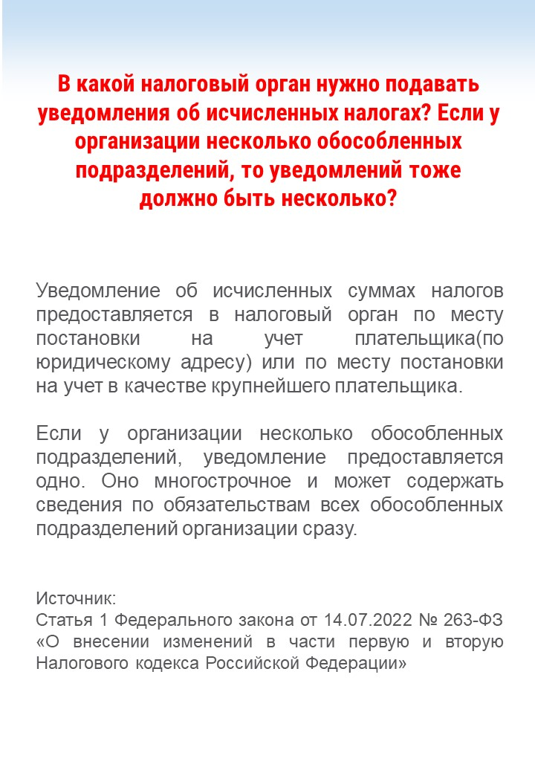

Адрес страницы: http://brateevo.mos.ru/safety-and-security/the-irs/detail/12351895.html
Управа района Братеево города Москвы

